Onderstaande figuur geeft de verdeling van de receptorcellen X (ononderbroken lijn) en Y (onderbroken lijn) in het netvlies weer.
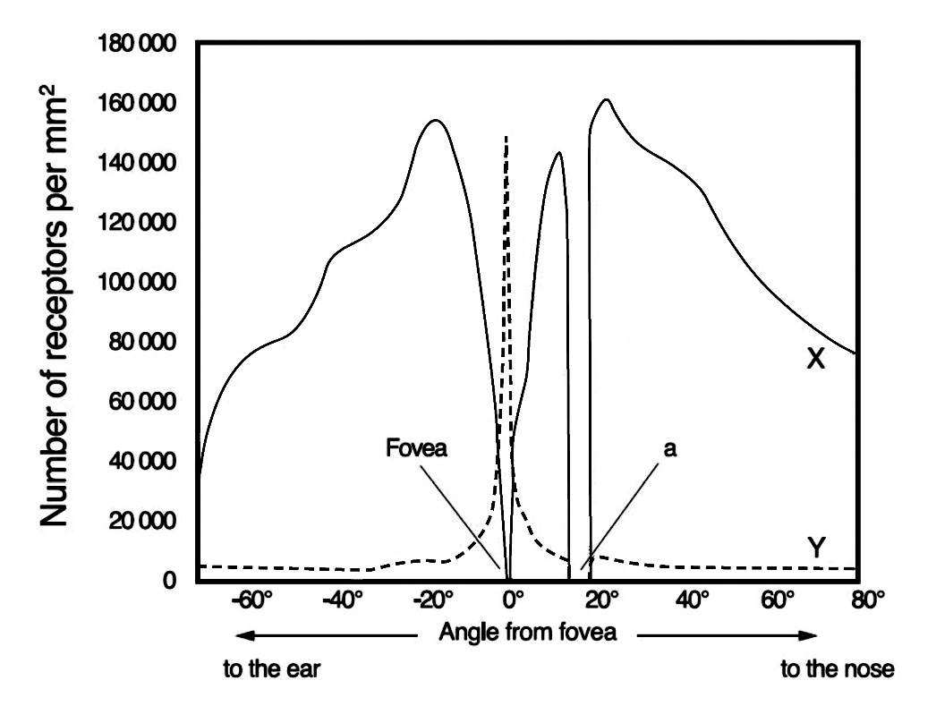
In de richting van het oor
In de richting van de neus
Hoek vanaf het centrale groefje
Centrale groefje
Aantal receptorcellen per mm²
In het kader staat een aantal uitspraken. Kruis het antwoord aan, waarin alle uitspraken juist zijn.
- X zijn gewoonlijk gelegen in het centrum van het netvlies.
- X zijn minder gevoelig voor licht dan Y.
- “a” is de positie van de blinde vlek.
- $\frac{Aantal X}{Aantal Y}$ is veel hoger bij nachtdieren (actief gedurende de nacht) dan bij dagdieren (actief gedurende de dag).

- ①, ② (B) ①, ③ (C) ②, ③ (D) ③, ④

Antwoord
D

Uitleg:
X is een staafje en Y een kegel. Kegelcellen onderscheiden verschillende golflengten van zichtbaar licht. Staafcellen zijn gevoelig voor lich ten donker. Nachtdieren hebben meer staafjes.

